TW-HY114化工传热综合实验装置

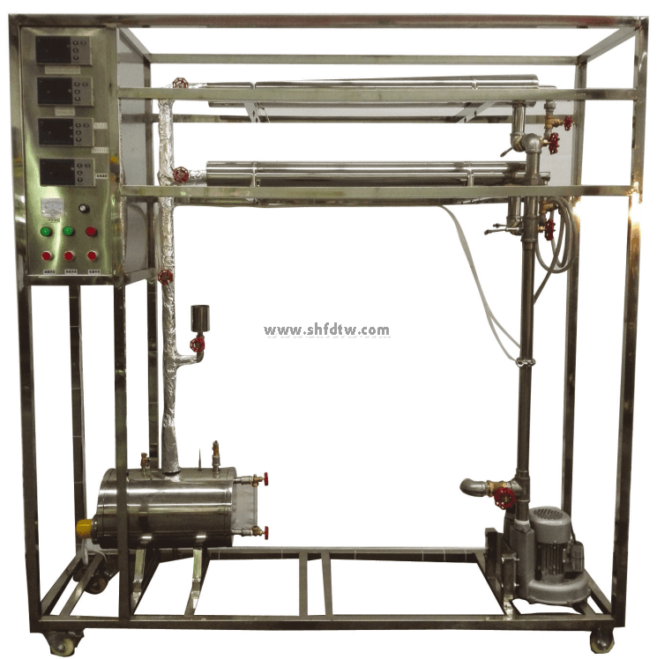

装置特点

1、整个装置美观大方，结构设计合理，整体感强，具备强烈的工程化气息，能够充分体现现代化实验室的概念。  
2、设备整体为自行式框架结构，并安装有禁锢脚，便于系统的拆卸检修和搬运。  
3、本给热系数测定实验装置以空气和水蒸汽为介质，采用水蒸汽-空气换热体系，数据测量准确，实验效果理想，自动化程度高。  
4、整套实验装置可根据用户要求，选择采用光滑管与强化换热管，进行两种换热形式的效果对照。  
5、采用工业化自动蒸汽发生器提供蒸汽源，操作简洁、方便，更为安全。  
6、蒸汽发生器设计有安全水封，消除安全阀失灵带来的安全隐患。  
7、整套设备除去特殊材料外均采用工业用304全不锈钢材料制作，整体进行精细抛光处理，体现整个装置的工艺完美性。  
8、装置设计可360度观察，实现全方位教学与实验。  
  
装置功能  
1、通过对空气-水蒸气简单套管换热器的实验研究，掌握对流传热系数的测定方法，加深对其概念和影响因素的理解。并应用线性回归分析方法，确定关联式Nu=ARemPr0.4中常数A、m的值。  
2、通过对管程内部插有螺旋线圈的空气—水蒸气强化套管换热器的实验研究，测定其准数关联式Nu=BRem中常数B、m的值和强化比Nu/Nu0，了解强化传热的基本理论和基本方式。  
3、求取简单套管换热器、强化套管换热器的对流传热系数αi总传热系数Ko。  
4、了解热电偶、热电阻温度计的使用。  
  
设计参数  
普通传热管：  
空气流量:4-40m3/h，空气温度：常温-60℃，常压操作。  
雷诺准数Re:104—5*104，努塞尔准数Nu：40-120，普兰德准数Pr：0.7。  
对流传热系数αi：50-150 W/m2·℃。  
强化传热管：  
空气流量：4-40m3/h，空气温度：常温-60℃，常压操作。  
雷诺准数Re：104—5*104，努塞尔准数Nu：40-120，普兰德准数Pr：0.7。  
对流传热系数αi：100-200 W/m2·℃；强化比：1.3--2.0。  
  
公用设施  
水：装置自带304不锈钢自动蒸汽发生器，连接自来水，实验时水蒸气进入换热器。  
电：电压AC220V，功率4.0KW，标准单相三线制。每个实验室需配置1~2个接地点（安全地及信号地）。  
气：空气来自风机（自带气源）。  
实验物料：水蒸汽---空气，外配设备：无。  
  
主要设备  
普通传热管：内管内径d=18mm，内管外径De=20mm（紫铜管)。  
外管内径d=52mm,外管外径De=57mm（304不锈钢管），管长1200mm。  
强化传热管：内管内径d=18mm，内管外径De=20mm（紫铜管，内附螺旋线圈)。  
            外管内径d=52mm，外管外径De=57mm（304不锈钢管）管长1200mm。  
加热釜：304不锈钢，加热功率3.0KW。配带安全阀。  
孔板流量计，孔板喉径：Φ25mm，风压传感器0～10KPa。  
宇电AI704M多路数字温度显示仪。  
宇电AI702M多路数字温度显示仪。  
宇电AI501压差数字显示仪。  
宇电AI518温度控制仪（带手动功能）。  
K型热电偶温度传感器7支。   
鼓风机：旋涡气泵,功率 550W，最大流量70m3／h。  
电器：接触器、开关、漏电保护空气开关。  
304不锈钢管路、管件及阀门。  
304不锈钢仪表柜：测控、电器设备在实验架上。  
304不锈钢材质框架1800*500*1800mm(长×宽×高)， 带脚轮及禁锢脚。

测控组成

|  |  |  |  |
| --- | --- | --- | --- |
| 变量 | 检测机构 | 显示机构 | 执行机构 |
| 风量 | 孔板流量计 | 压差显示仪 | 手动调节 |
| 蒸汽温度 | PT100铂电阻 | 温度控制显示仪 | 固态调压模块 |
| 温度 | K型热电偶 | 数字温度仪 | 无 |